一、项目介绍
一个简单的图书管理系统
二、功能介绍
- 用户分为管理员和普通用户（0：普通用户，8：管理员）；
- 用户注册：设置用户名和密码（注册的用户会有一个值来标识，0：普通用户）
- 管理员可以对图书进行数据库的增删改查等功能；（管理员可以根据图书编号来更改书名，删除书籍，查询书籍）
- 普通用户可以查询书籍，借书还书等。（借书时会生成一个借书码，还书时需要根据还书码还书）
三、项目环境
- MyEclipes 2014
- MySql 5.7
四、运用知识
- 基本数据库知识
五、项目实现
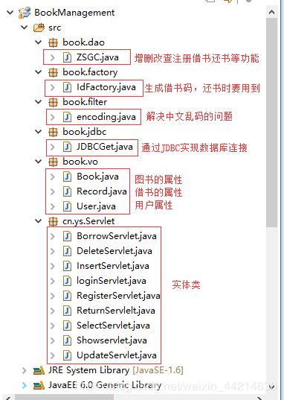​
导入jar包：用于数据库驱动连接
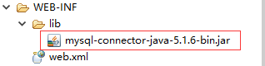​
jsp页面：
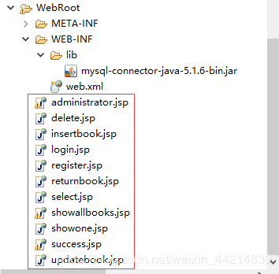​
.xml文件作用：配置路径，让页面和Servlet实现链接。
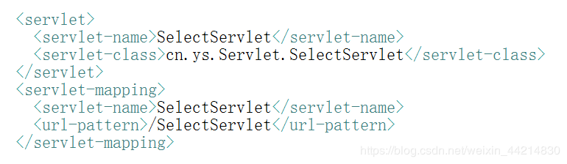​
创建数据库和表：
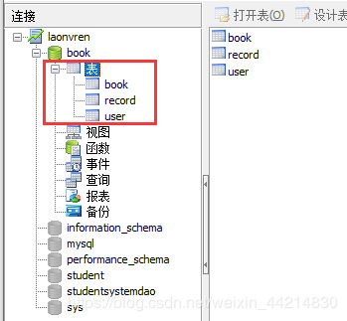​
book表：
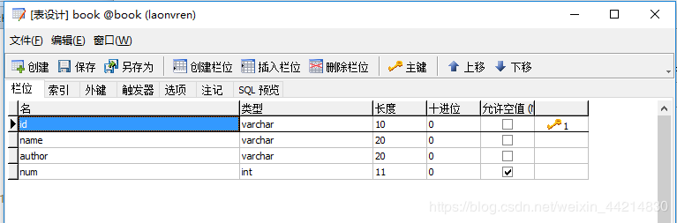​
借书表：
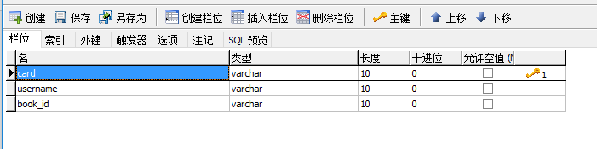​
user用户表：
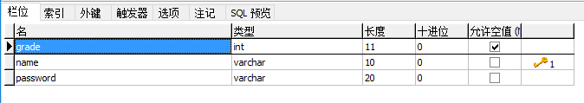​
功能实现截图：
显示数据库的所有书籍（当前数据库里只有一本书）：
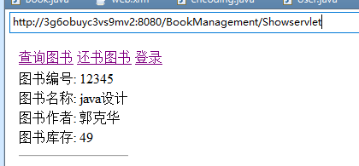​
登录：
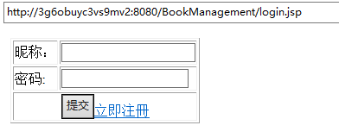​
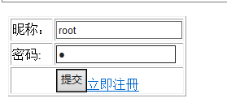​
管理员进入后的页面：
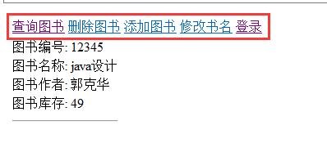​
修改书名：
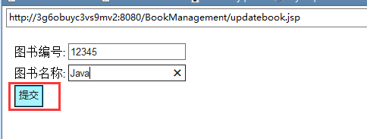​
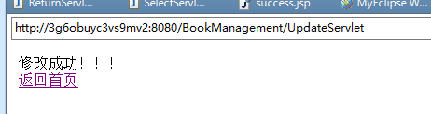​
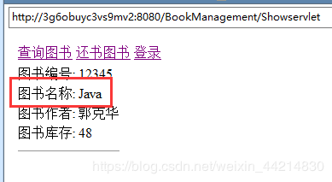​、
插入图书：
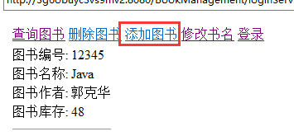​
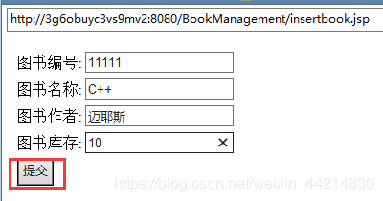​
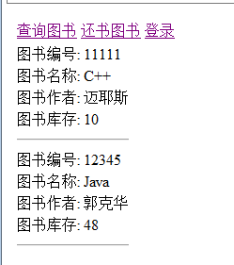​
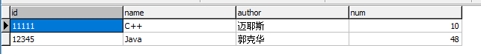​
删除图书：
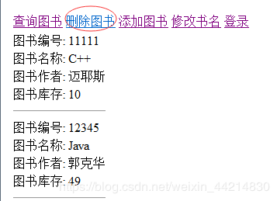​
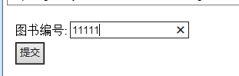​
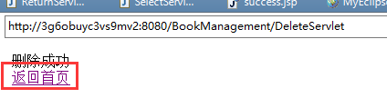​
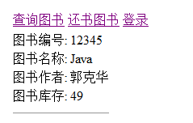​
在数据库中查看：
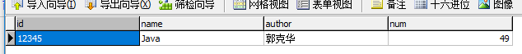​
普通用户用户注册：
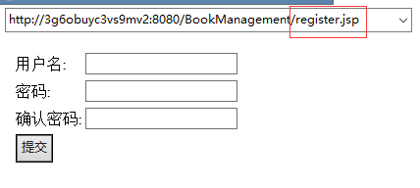​
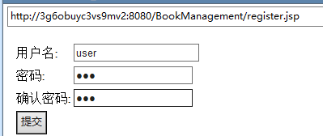​
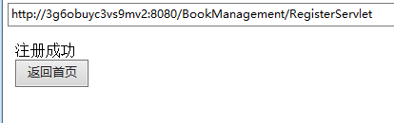​
普通用户登录：
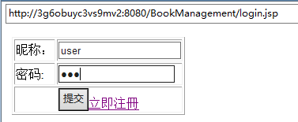​
普通用户登录后的界面：
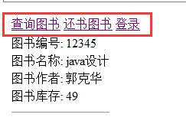​
查询图书：
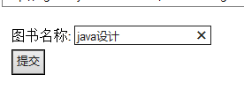​
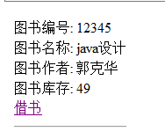​
点击借书：
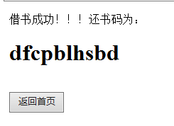​
还书：
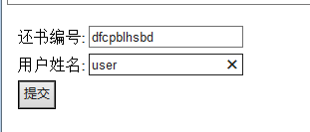​
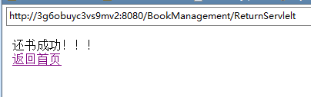​
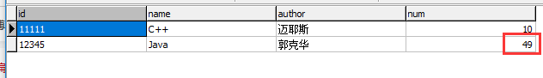​
如果登录用户的密码错误：
​

